Міністерство освіти і науки України

**Карпатський національний університет імені В.Стефаника**

Кафедра інформаційних технологій

Програмування інтернет

Лабораторна робота №3

Виконав: **Афтанас С.В.**

Група ІПЗ-21

Дата: 21 жовтня 2025р.

Викладач: Дутчак М.С.

Івано-Франківськ – 2025

**Завдання.**

**Завдання 1.**

Використовуючи посилання на об'єкт DOM, створити код JavaScript "[Розрахунок площ геометричних фігур](https://ua.onlinemschool.com/math/formula/area/#h9)", який за внесеними у текстове поле параметрами обчислює площу геометричної фігури відповідно до варіанту, який рівний остачі від ділення на 10 вашого номеру у списку групи. Сигналом для початку обчислення служить зміна числа в текстовому полі.

1. Формули площі плоских фігур:
2. Формули площі трикутника
3. Формули площі квадрата
4. Формула площі прямокутника
5. Формули площі паралелограма
6. Формули площі ромба
7. Формула площі трапеції
8. Формули площі опуклого чотирикутника
9. Формули площі круга
10. Формула площі еліпса

**Орієнтовний вигляд веб-сторінки:**

|  |  |
| --- | --- |
| Довжина | Зображення, що містить Прямокутник, текст  Вміст на основі ШІ може бути неправильним. |
| Ширина | Зображення, що містить Прямокутник, текст  Вміст на основі ШІ може бути неправильним. |
|  |  |
| Площа | 6 |
|  |  |

**Завдання 2**

Створити код JavaScript "Екранна клавіатура", який містить кнопки з цифрами та літерами українського алфавіту (перелік літер задається як масив у форматі JSON (наприклад, let a=['а','б','в','г','д','е','є','и','і','ї']) та велике текстове поле, текст в якому можна набирати, натискаючи мишею на відповідні кнопки. Цифри розмістити у верхньому рядку, далі літери розмістити в три рядки. Додати кнопку «Очистити поле»

**Завдання 3**

Модифікуйте Завдання 2, додавши кнопку «Alt+Shift», при кліку на яку відбудеться перемикання розкладки клавіатури між українською та англійською.

**Завдання 4.**

Створити код JavaScript для перегляду мінімум чотирьох зображень, який в параметрах отримує імена (шлях до) файлів, як масив у форматі JSON (наприклад, let a=['file1.jpg','file2.gif','file3.gif']) та показує одне вибране зображення. Вибір зображень відбувається за допомогою двох кнопок: «Вперед» та «Назад». Передбачити циклічність зміни зображень, тобто після останнього зображення про кліку на «Вперед» має відображатися перше зображення, а перед першим зображення про кліку на «Назад» має відображатися останнє зображення.

|  |
| --- |
|  |

**Завдання 5**

Створити JavaScript, який перевіряє знання результату арифметичних операцій між двома випадковими числами. Веб-сторінка містить текстовий напис для показу завдання, текстове поле для вводу відповіді, кнопку «перевірити», кнопку «наступне завдання», текстовий напис для виводу результатів перевірки: “Правильно” чи “Помилка, правильна відповідь «….»”, текстовий напис для показу загального рахунку правильних відповідей із за вказанням загальної кількості питань. Арифметичні операції (+, -, /, *) і числа для обчислення вибирати випадковим чином з діапазону [0;9], передбачити виконання 5-ти завдань.

**Орієнтовний зовнішній вигляд веб-сторінки:**

|  |
| --- |
| Загальний рахунок 80% (4 правильних відповідей з 5) |
|  |
| 3 × 4 = Зображення, що містить Прямокутник, текст  Вміст на основі ШІ може бути неправильним. |
| Помилка, правильна відповідь «12» |

**Завдання 6**

Створити за допомогою JavaScript дерево для показу ієрархії.

[fruits](http://sites.znu.edu.ua/webprog/labs/1186.ukr.html)

apple  
pineapple;  
appricot;  
pear;  
lemon;

[vegetables](http://sites.znu.edu.ua/webprog/labs/1186.ukr.html)

potatoes;   
beetroot;   
carrots;   
pear;

Натискання на посилання згортає або розгортає перелік під-розділів.

**Код програми.**

Завдання 1

**Зображення, що містить текст, знімок екрана, програмне забезпечення, Шрифт

Вміст на основі ШІ може бути неправильним.**

Завдання 2,3

**Зображення, що містить текст, програмне забезпечення, знімок екрана, Комп’ютерна піктограма

Вміст на основі ШІ може бути неправильним.**

**Зображення, що містить текст, знімок екрана, програмне забезпечення, ряд

Вміст на основі ШІ може бути неправильним.**

Завдання 4

**Зображення, що містить текст, знімок екрана, Мультимедійне програмне забезпечення, програмне забезпечення

Вміст на основі ШІ може бути неправильним.**

Завдання 5

Зображення, що містить текст, електроніка, знімок екрана, програмне забезпечення

Вміст на основі ШІ може бути неправильним.

Зображення, що містить текст, електроніка, знімок екрана, Шрифт

Вміст на основі ШІ може бути неправильним.

Завдання 6

Зображення, що містить текст, електроніка, знімок екрана, Шрифт

Вміст на основі ШІ може бути неправильним.

**Результат виконання програми.**

Завдання 1

Зображення, що містить текст, знімок екрана, програмне забезпечення, монітор

Вміст на основі ШІ може бути неправильним.

Завдання 2,3

Зображення, що містить текст, знімок екрана, програмне забезпечення, Мультимедійне програмне забезпечення

Вміст на основі ШІ може бути неправильним.

Зображення, що містить текст, знімок екрана, програмне забезпечення, Мультимедійне програмне забезпечення

Вміст на основі ШІ може бути неправильним.

Зображення, що містить текст, знімок екрана, програмне забезпечення, Шрифт

Вміст на основі ШІ може бути неправильним.

Завдання 4

Зображення, що містить текст, знімок екрана, програмне забезпечення, Мультимедійне програмне забезпечення

Вміст на основі ШІ може бути неправильним.

Зображення, що містить текст, знімок екрана, програмне забезпечення, Мультимедійне програмне забезпечення

Вміст на основі ШІ може бути неправильним.

Завдання 5

Зображення, що містить текст, знімок екрана, програмне забезпечення, Мультимедійне програмне забезпечення

Вміст на основі ШІ може бути неправильним.

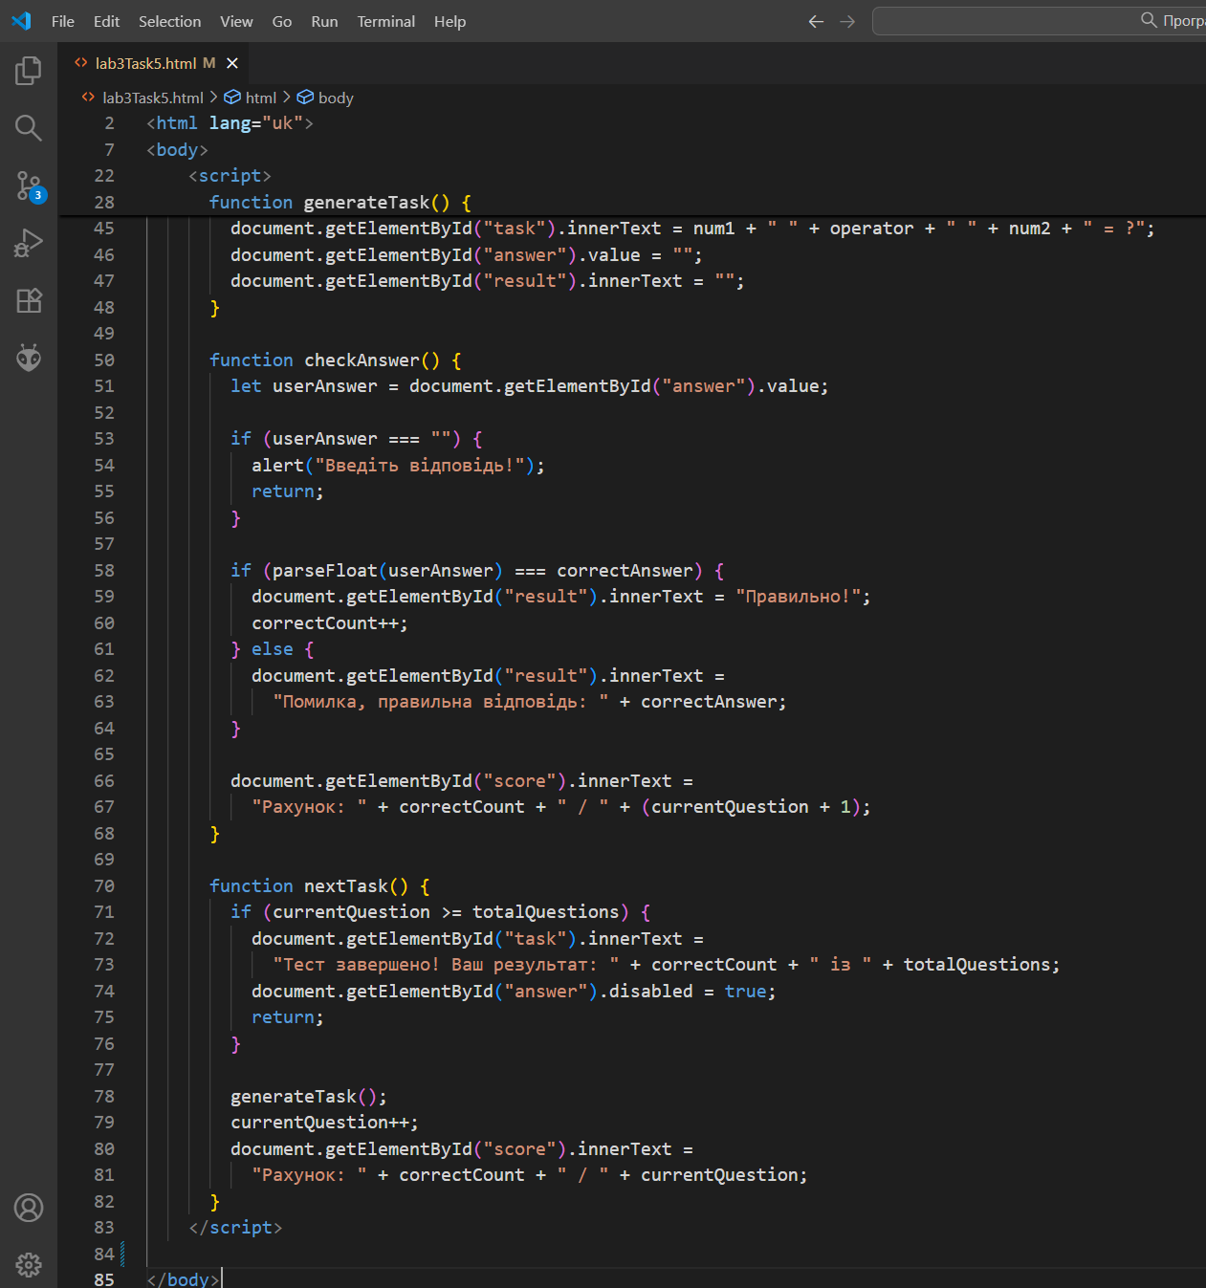

Завдання 6

Зображення, що містить текст, знімок екрана, програмне забезпечення, Мультимедійне програмне забезпечення

Вміст на основі ШІ може бути неправильним.

Зображення, що містить текст, знімок екрана, програмне забезпечення, Мультимедійне програмне забезпечення

Вміст на основі ШІ може бути неправильним.

Посилання на проєкт: https://aftanasserhii.github.io/Internet-programming/index.html